Resolución del Pleno del Instituto de Transparencia, Acceso a la Información Pública y Protección de Datos Personales del Estado de México y Municipios, con domicilio en Metepec, Estado de México, de fecha once de mayo de dos mil veintidós.

VISTO el expediente formado con motivo del Recurso de Revisión 01762/INFOEM/IP/RR/2022, promovido por una persona de manera anónima, a quien en lo sucesivo se le denominará EL RECURRENTE, en contra de la respuesta del Ayuntamiento de Aculco, en lo subsecuente se le denominará EL SUJETO OBLIGADO, se procede a dictar la presente resolución con base en lo siguiente:

ANTECEDENTES

I. De la Solicitud de Información
En fecha veinte de enero de dos mil veintidós, EL RECURRENTE presentó a través del Sistema de Acceso a la Información Mexiquense, que en lo subsecuente se le denominará el SAIMEX, ante EL SUJETO OBLIGADO, la solicitud de Acceso a la Información Pública, a la que se le asignó el número de expediente 00010/ACULCO/IP/2022, mediante la cual requirió, lo siguiente:

“solicito se informe el destino comprobado de los gastos que fueron aprobados el año pasado para el festejo del bicentenario del municipio, pues debido a la pandemia no se llevó a cabo, por lo que solicito el destino de ese dinero.” (Sic)

MODALIDAD DE ENTREGA: Vía SAIMEX.

II. Turno de la solicitud de información.
En cumplimiento al artículo 162 de la Ley de Transparencia y Acceso a la Información Pública del Estado de México y Municipios, el veintiséis de enero de dos mil veintidós, la Titular de la Unidad de Transparencia del SUJETO OBLIGADO, turnó el requerimiento de información del servidor público habilitado que estimó pertinente, a fin de colmar la solicitud de acceso a la información; tal y como, se aprecia en la siguiente imagen:



III. Respuesta del Sujeto Obligado.
En fecha once de febrero de dos mil veintidós, EL SUJETO OBLIGADO dio respuesta a la solicitud de información en los siguientes términos:

“Folio de la solicitud: 00010/ACULCO/IP/2022
En respuesta a la solicitud recibida, nos permitimos hacer de su conocimiento que con fundamento en el artículo 53, Fracciones: II, V y VI de la Ley de Transparencia y Acceso a la Información Pública del Estado de México y Municipios, le contestamos que:
ENVIÓ INFORMACIÓN SOLICITADA REFERENTE A LA SOLICITUD 00010/ACULCO/IP/2022.
ATENTAMENTE
LIC. MARIA DEL CARMEN YAÑEZ PEREZ” (Sic).

Por otra parte, se anexó a su respuesta el archivo electrónico denominado: “00010.PDF”, de cuyo contenido se advierte lo siguiente:

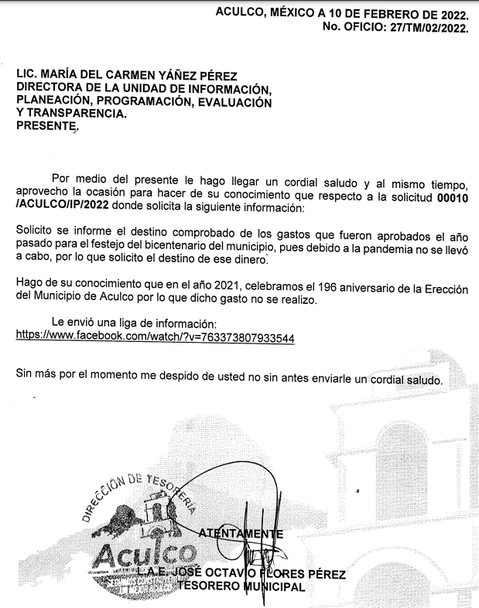

IV. Del Recurso de Revisión.
Inconforme por la respuesta proporcionada por el SUJETO OBLIGADO, el veinticuatro de febrero de dos mil veintidós, se interpuso el Recurso de Revisión materia del presente estudio, el cual fue registrado en EL SAIMEX y se le asignó el número de expediente anotado al rubro, en el que señaló el particular, lo siguiente:

- Acto impugnado:

“mal la respuesta" (Sic)

- Motivos de Inconformidad: No expone motivo alguno de inconformidad

V. Del turno del Recurso de Revisión.
El veinticuatro de febrero de dos mil veintidós, el recurso que se trata se envió electrónicamente al Instituto de Transparencia, Acceso a la Información Pública y Protección de Datos Personales del Estado de México y Municipios y con fundamento en el artículo 185, fracción I de la Ley de Transparencia y Acceso a la Información Pública del Estado de México y Municipios, se turnó mediante el SAIMEX, al Comisionado José Martínez Vilchis, a efecto de decretar su admisión o desechamiento.

a) Admisión del Recurso de Revisión.
De las constancias del expediente electrónico del SAIMEX, se advierte que en fecha veinticinco de febrero de dos mil veintidós, se acordó la admisión a trámite del Recurso de Revisión que nos ocupa; así como la integración del expediente respectivo, mismo que se puso a disposición de las partes, para que en un plazo máximo de siete días hábiles, manifestaran lo que a su derecho conviniera, a efecto de presentar pruebas y alegatos; así como para que EL SUJETO OBLIGADO rindiera su Informe Justificado, conforme a lo dispuesto por el artículo 185 de la Ley de Transparencia y Acceso a la Información Pública del Estado de México y Municipios.

b) Del returno del Recurso de Revisión.
En la Novena Sesión Ordinaria de fecha nueve de marzo de dos mil veintidós, por acuerdo del Pleno de este Órgano Garante, fue returnado el Recurso de Revisión 01762/INFOEM/IP/RR/2022, a la Comisionada Sharon Cristina Morales Martínez para su resolución y presentación al Pleno.

c) Manifestaciones:
De las constancias del expediente electrónico, se advierte que el SUJETO OBLIGADO remitió diversos pronunciamientos, los cuales se desagregan a continuación:

- Archivo digital “CXCVI ANIVERSARIO.pdf”: presentado en fecha once de marzo del año en curso, que contiene una foja útil con título “CXCVI ANIVERSARIO DE LA ERECCIÓN DE ACULCO, ESTADO DE MÉXICO”, en la que se observa una serie de tres fotografías en las que se aprecian diferentes personas.
- “INFORME JUSTIFICADO RR001762.pdf”: presentado en fecha once de marzo del año en curso, que contiene cuatro fojas útiles, del que se advierte el oficio número 0060/UIPPE/2022, signado por la Directora de la Unidad de Información, Planeación, Programación, Evaluación y Transparencia de Aculco, Estado de México, en el que ratifica la respuesta proporcionada en primera instancia.

Por otra parte, se advierte que EL RECURRENTE no presentó manifestación alguna a modo de pruebas o alegatos en relación al Recurso de Revisión en estudio, como se aprecia en la siguiente imagen:

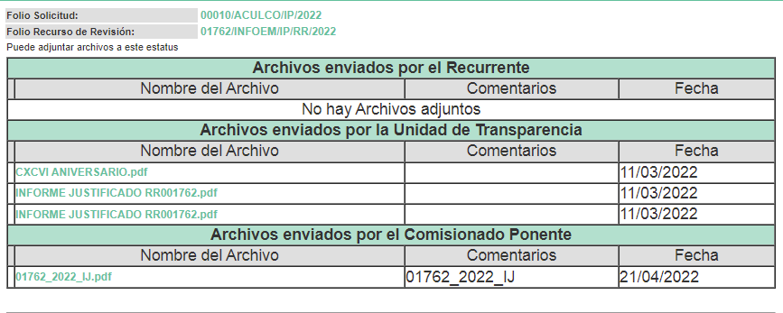

e) De la ampliación
En fecha seis de mayo de dos mil veintidós, se notificó el acuerdo de ampliación de plazo para resolver el presente Recurso de Revisión, previsto en el artículo 133, de la Ley de Protección de Datos Personales en Posesión de Sujetos Obligados del Estado de México y Municipios

f) Cierre de Instrucción.
Una vez analizado el estado procesal que guarda el expediente, en fecha diez de mayo de dos mil veintidós, la Comisionada Sharon Cristina Morales Martínez acordó el cierre de instrucción, así como la remisión de este a efecto de ser resuelto, de conformidad con lo establecido en el artículo 185 fracciones VI y VIII de la Ley de Transparencia y Acceso a la Información Pública del Estado de México y Municipios; y,

CONSIDERANDO

PRIMERO: Competencia.
Este Instituto de Transparencia, Acceso a la Información Pública y Protección de Datos Personales del Estado de México y Municipios, es competente para conocer y resolver el presente Recurso de Revisión, conforme a lo dispuesto en los artículos 6, Apartado A de la Constitución Política de los Estados Unidos Mexicanos; 5, párrafos trigésimo, trigésimo primero y trigésimo segundo, fracciones IV y V de la Constitución Política del Estado Libre y Soberano de México; 2 fracción II, 13, 29, 36, fracciones I y II, 176, 178, 179, 181 párrafo tercero y 185 de la Ley de Transparencia y Acceso a la Información Pública del Estado de México y Municipios; y 9, fracciones I y XXIV y 11 del Reglamento Interior del Instituto de Transparencia, Acceso a la Información Pública y Protección de Datos Personales del Estado de México y Municipios.

SEGUNDO. Interés.
El Recurso de Revisión fue interpuesto por parte legítima, en atención a que se presentó por EL RECURRENTE, quien es la misma persona que formuló la solicitud de acceso a la Información Pública al SUJETO OBLIGADO, en razón de que las claves de acceso al Sistema de Acceso a la Información Mexiquense (SAIMEX) son personales e irrepetibles a lo cual se tiene certeza que se trata del mismo particular.

TERCERO. Oportunidad.
El Recurso de Revisión fue interpuesto dentro del plazo de quince días hábiles, contados a partir del día siguiente al que EL RECURRENTE tuvo conocimiento de la respuesta impugnada; tal y como, lo prevé el artículo 178 de la Ley de Transparencia y Acceso a la Información Pública del Estado de México y Municipios, que establece:

“Artículo 178. El solicitante podrá interponer, por sí mismo o a través de su representante, de manera directa o por medios electrónicos, Recurso de Revisión ante el Instituto o ante la Unidad de Transparencia que haya conocido de la solicitud dentro de los quince días hábiles, siguientes a la fecha de la notificación de la respuesta.

A falta de respuesta del sujeto obligado, dentro de los plazos establecidos en esta Ley, a una solicitud de acceso a la Información Pública, el recurso podrá ser interpuesto en cualquier momento, acompañado con el documento que pruebe la fecha en que presentó la solicitud.

En el caso de que se interponga ante la Unidad de Transparencia, ésta deberá remitir el Recurso de Revisión al Instituto a más tardar al día siguiente de haberlo recibido.”

En esa tesitura, atendiendo a que EL SUJETO OBLIGADO notificó la respuesta a la solicitud de Acceso a la Información Pública el día once de febrero de dos mil veintidós, así, el plazo de quince días hábiles que el artículo 178 de la Ley de la materia otorga a EL RECURRENTE para presentar el respectivo Recurso de Revisión, transcurrió del catorce de febrero al siete de marzo de dos mil veintidós, sin contemplar en el cómputo los días diecinueve, veinte, veintiséis y veintisiete de febrero, cinco y seis de marzo de dos mil veintidós, por corresponder a sábados y domingos, considerados como días inhábiles, en términos del artículo 3, fracción X de la Ley de Transparencia y Acceso a la Información Pública del Estado de México y Municipios; así como, el día dos de marzo de dos mil veintidós, por corresponder a un día de suspensión de labores de conformidad con el Calendario Oficial en materia de Transparencia aprobado por el Pleno en fecha quince de diciembre de dos mil veintiuno.
Por tanto, si el Recurso de Revisión que nos ocupa, se interpuso el veinticuatro de febrero de dos mil veintidós, éste se encuentra dentro de los márgenes temporales previstos en el precepto legal citado en el párrafo anterior y, por tanto, su interposición se considera oportuna.

CUARTO. Procedibilidad.
Esta Ponencia considera importante precisar que conforme al artículo 180, fracción II, último párrafo de la Ley de Transparencia y Acceso a la Información Pública del Estado de México y Municipios, cuando las solicitudes se presenten de manera electrónica no es requisito indispensable el proporcionar el nombre, tal como se muestra a continuación:

“Artículo 180. El Recurso de Revisión contendrá:
…
II. El nombre del solicitante que recurre o de su representante y, en su caso, …
En caso de que el recurso se interponga de manera electrónica no será indispensable que contengan los requisitos establecidos en las fracciones II, IV, VII y VIII.”
(Énfasis añadido)

Es así que, derivado que el Recurso de Revisión materia del presente asunto, se interpuso de manera electrónica, no es necesario que contenga determinados requisitos, entre ellos, el nombre; por lo que, en el presente caso, al haber sido presentado el Recurso de Revisión vía SAIMEX, dicho requisito resulta innecesario.

Lo anterior es así, pues el artículo 15 de Ley de Transparencia y Acceso a la Información Pública del Estado de México y Municipios prevé que, toda persona tendrá Acceso a la Información sin necesidad de acreditar interés alguno o justificar su utilización, de lo que se infiere que para el ejercicio del derecho de Acceso a la Información Pública, el nombre no es un requisito sine qua non para que los particulares ejerzan el derecho de Acceso a la Información Pública, pues por el contrario la Ley de la materia prevé en su artículo 155, párrafo segundo la posibilidad de que las solicitudes de información sean anónimas, al utilizar un nombre incompleto o, inclusive un seudónimo.

Aunado a lo anterior, cabe precisar que los artículos 6, Apartado A, fracciones III y IV de la Constitución Política de los Estados Unidos Mexicanos y 5, párrafos trigésimo, trigésimo primero y trigésimo segundo, fracciones I, III, IV y V de la Constitución Política del Estado Libre y Soberano de México, garantizan el ejercicio del derecho de Acceso a la Información Pública, toda vez que disponen que toda persona sin necesidad de acreditar interés alguno o justificar su utilización, tendrá acceso gratuito a la Información Pública.

Asimismo, se estima que el requisito relativo al nombre del RECURRENTE no constituye un presupuesto indispensable de procedibilidad de los recursos de revisión, en términos de los artículos 25 de la Convención Americana de Derechos Humanos, 1 párrafos segundo y tercero, 6 apartado A, fracciones III y IV de la Constitución Política de los Estados Unidos Mexicanos y 5, párrafo vigésimo segundo de la Constitución Política del Estado Libre y Soberano de México, debido a que el Acceso a la Información Pública es un Derecho Humano que no requiere legitimación en la causa, sino que únicamente basta con que se encuentre legitimado en el procedimiento de Recurso de Revisión, circunstancia que se acredita en las constancias electrónicas del expediente, de las que se desprende que EL RECURRENTE es la misma persona que realizó la solicitud de Acceso a la Información Pública que ahora se impugna.

Es así que, para el estudio de la materia sobre la que se resuelve el presente Recurso de Revisión, resulta intrascendente conocer el nombre de la persona que lo hubiere promovido, en virtud de que tanto la Constitución Política de los Estados Unidos Mexicanos, como la Constitución Política del Estado Libre y Soberano de México reconocen la prerrogativa de los individuos para que no resulte necesario la acreditación de un interés o justificar la utilización de la información; por lo que, resulta ocioso realizar dicho análisis, en la inteligencia de que se limitaría el ejercicio de un Derecho Humano, como el Derecho de Acceso a la Información Pública, por una cuestión procedimental.

QUINTO. Estudio y análisis del asunto.
Una vez determinada la vía sobre la que versará el presente recurso, y previa revisión del expediente electrónico formado en EL SAIMEX con motivo de la solicitud de información y del recurso a que da origen, es de señalar que el análisis del presente, se basará en el contenido íntegro de las actuaciones que obran en el expediente electrónico, para así estar en posibilidad este Órgano Colegiado de dictar el fallo correspondiente conforme a derecho, tomando en consideración los elementos aportados por las partes y respetando en todo momento al principio de máxima publicidad consagrado en nuestra Constitución Política de los Estados Unidos Mexicanos, Constitución Política del Estado Libre del Estado de México y demás leyes aplicables en la materia; así como, en los Tratados Internacionales en los que el Estado Mexicano sea parte, en concordancia con el párrafo tercero del artículo 1 de la Constitución Política de los Estados Unidos Mexicanos, así como los diversos 8 y 9 de la Ley de Transparencia y Acceso a la Información Pública del Estado de México y Municipios.

A fin de corroborar lo anterior, es preciso señalar que EL RECURRENTE solicitó lo siguiente:
“solicito se informe el destino comprobado de los gastos que fueron aprobados el año pasado para el festejo del bicentenario del municipio, pues debido a la pandemia no se llevó a cabo, por lo que solicito el destino de ese dinero.” (Sic).

En respuesta EL SUJETO OBLIGADO adjuntó para tal efecto un archivo electrónico denominado “00010.PDF” del que se advierte, información relativa a que el gasto del festejo del Bicentenario, no se realizó, pues en el año 2021, se celebró el 196 Aniversario de la Erección del Municipio de Aculco, por ello éste Instituto considera que existe respuesta del SUJETO OBLIGADO a la petición del RECURRENTE como se advierte de la siguiente imagen:

En este sentido, es pertinente enfatizar lo que, respecto al derecho de acceso a la información pública, refiere el artículo 6° de la Constitución Política de los Estados Unidos Mexicanos, que en su parte conducente señala:

Artículo 6o. La manifestación de las ideas no será objeto de ninguna inquisición judicial o administrativa, sino en el caso de que ataque a la moral, la vida privada o los derechos de terceros, provoque algún delito, o perturbe el orden público; el derecho de réplica será ejercido en los términos dispuestos por la ley. El derecho a la información será garantizado por el Estado.

Toda persona tiene derecho al libre acceso a información plural y oportuna, así como a buscar, recibir y difundir información e ideas de toda índole por cualquier medio de expresión.

Para efectos de lo dispuesto en el presente artículo se observará lo siguiente:

A. Para el ejercicio del derecho de acceso a la información, la Federación, los Estados y el Distrito Federal, en el ámbito de sus respectivas competencias, se regirán por los siguientes principios y bases:

I. Toda la información en posesión de cualquier autoridad, entidad, órgano y organismo de los Poderes Ejecutivo, Legislativo y Judicial, órganos autónomos, partidos políticos, fideicomisos y fondos públicos, así como de cualquier persona física, moral o sindicato que reciba y ejerza recursos públicos o realice actos de autoridad en el ámbito federal, estatal y municipal, es pública y sólo podrá ser reservada temporalmente por razones de interés público y seguridad nacional, en los términos que fijen las leyes. En la interpretación de este derecho deberá prevalecer el principio de máxima publicidad. Los sujetos obligados deberán documentar todo acto que derive del ejercicio de sus facultades, competencias o funciones, la ley determinará los supuestos específicos bajo los cuales procederá la declaración de inexistencia de la información.
II. La información que se refiere a la vida privada y los datos personales será protegida en los términos y con las excepciones que fijen las leyes.
III. Toda persona, sin necesidad de acreditar interés alguno o justificar su utilización, tendrá acceso gratuito a la información pública, a sus datos personales o a la rectificación de éstos.
IV. Se establecerán mecanismos de acceso a la información y procedimientos de revisión expeditos que se sustanciarán ante los organismos autónomos especializados e imparciales que establece esta Constitución.
V. Los sujetos obligados deberán preservar sus documentos en archivos administrativos actualizados y publicarán, a través de los medios electrónicos disponibles, la información completa y actualizada sobre el ejercicio de los recursos públicos y los indicadores que permitan rendir cuenta del cumplimiento de sus objetivos y de los resultados obtenidos.
VI. Las leyes determinarán la manera en que los sujetos obligados deberán hacer pública la información relativa a los recursos públicos que entreguen a personas físicas o morales.
VII. La inobservancia a las disposiciones en materia de acceso a la información pública será sancionada en los términos que dispongan las leyes.
VIII. La Federación contará con un organismo autónomo, especializado, imparcial, colegiado, con personalidad jurídica y patrimonio propio, con plena autonomía técnica, de gestión, capacidad para decidir sobre el ejercicio de su presupuesto y determinar su organización interna, responsable de garantizar el cumplimiento del derecho de acceso a la información pública y a la protección de datos personales en posesión de los sujetos obligados en los términos que establezca la ley.
…
La ley establecerá aquella información que se considere reservada o confidencial.

Por su parte, la Constitución Política del Estado Libre y Soberano de México, en su artículo 5°, dispone en su parte conducente, lo siguiente:

Artículo 5. …
El derecho a la información será garantizado por el Estado. La ley establecerá las previsiones que permitan asegurar la protección, el respeto y la difusión de este derecho.

Para garantizar el ejercicio del derecho de transparencia, acceso a la información pública y protección de datos personales, los poderes públicos y los organismos autónomos, transparentarán sus acciones, en términos de las disposiciones aplicables, la información será oportuna, clara, veraz y de fácil acceso.

Este derecho se regirá por los principios y bases siguientes:

I. Toda la información en posesión de cualquier autoridad, entidad, órgano y organismos de los Poderes Ejecutivo, Legislativo y Judicial, órganos autónomos, partidos políticos, fideicomisos y fondos públicos estatales y municipales, así como del gobierno y de la administración pública municipal y sus organismos descentralizados, asimismo de cualquier persona física, jurídica colectiva o sindicato que reciba y ejerza recursos públicos o realice actos de autoridad en el ámbito estatal y municipal, es pública y sólo podrá ser reservada temporalmente por razones previstas en la Constitución Política de los Estados Unidos Mexicanos de interés público y seguridad, en los términos que fijen las leyes. En la interpretación de este derecho deberá prevalecer el principio de máxima publicidad. Los sujetos obligados deberán documentar todo acto que derive del ejercicio de sus facultades, competencias o funciones, la ley determinará los supuestos específicos bajo los cuales procederá la declaración de inexistencia de la información.
II. La información referente a la intimidad de la vida privada y la imagen de las personas será protegida a través de un marco jurídico rígido de tratamiento y manejo de datos personales, con las excepciones que establezca la ley reglamentaria.
III. Toda persona, sin necesidad de acreditar interés alguno o justificar su utilización, tendrá acceso gratuito a la información pública, a sus datos personales o a la rectificación de éstos.
IV. Se establecerán mecanismos de acceso a la información y procedimientos de revisión expeditos que se sustanciarán ante el organismo autónomo especializado e imparcial que establece esta Constitución.
V. Los procedimientos de acceso a la información pública, de acceso, corrección y supresión de datos personales, así como los recursos de revisión derivados de los mismos, podrán tramitarse por medios electrónicos, a través de un sistema automatizado que para tal efecto establezca la ley reglamentaria y el organismo autónomo garante en el ámbito de su competencia. Las resoluciones que correspondan a estos procedimientos se sistematizarán para favorecer su consulta.
VI. Los sujetos obligados deberán preservar sus documentos en archivos administrativos actualizados y publicarán, a través de los medios electrónicos disponibles, la información completa y actualizada sobre el ejercicio de los recursos públicos y los indicadores que permitan rendir cuenta del cumplimiento de sus objetivos y los resultados obtenidos.
VII. La ley reglamentaria, determinará la manera en que los sujetos obligados deberán hacer pública la información relativa a los recursos públicos que entreguen a personas físicas o jurídicas colectivas.

En ese orden de ideas, la Ley de Transparencia y Acceso a la Información Pública del Estado de México y Municipios, prevé en su artículo 23, fracción IV, lo siguiente:

Artículo 23. Son sujetos obligados a transparentar y permitir el acceso a su información y proteger los datos personales que obren en su poder:
(…)
IV. Los ayuntamientos y las dependencias, organismos, órganos y entidades de la administración municipal;
(…)

Es así que, conforme a los preceptos legales citados, se desprende que el derecho de acceso a la información pública es un derecho individual que puede ser ejercido ante cualquier autoridad, entidad, órgano u organismo, tanto federales, como estatales, de la Ciudad de México, o Municipales, con el fin de que los particulares conozcan toda aquella información que es considerada como pública.

Del contenido de la respuesta por el Sujeto Obligado, se puede acreditar que reconoce tener en sus archivos la información peticionada, al proporcionar el documento que da cuenta de la información relativa a que el gasto del festejo del Bicentenario, no se realizó, pues en el año 2021, se celebró el 196 Aniversario de la Erección del Municipio de Aculco; por lo tanto se obvia el estudio de la naturaleza de la información, toda vez que está aceptando contar con ella, de hecho el estudio de la fuente obligacional que constriñe al Sujeto Obligado a contar con ella, se realiza con la finalidad de determinar si este se encuentra obligado a generarla, poseerla o administrarla, pero en los casos en que de la respuesta, acepta o bien otorga indicios de que cuenta con ella, seria ocioso delimitar las normas jurídicas que determinen si la dependencia, cuenta con ella o no.

No obstante lo anterior, conviene analizar si el sujeto habilitado que proporcionó la información resulta ser el idóneo para poseerla, y para ello se cita lo concerniente a las atribuciones del Tesorero Municipal quien es precisamente el que proporciona la respuesta mediante el oficio reseñado; citando para ello el Bando Municipal del Municipio de Aculco, el cual contiene lo siguiente:

CAPÍTULO IV.
DE LAS AUTORIDADES MUNICIPALES.

ARTÍCULO 63.- Son autoridades del Municipio:
I. El Ayuntamiento como cuerpo colegiado y deliberante en Pleno.
II. El Presidente Municipal que preside el Ayuntamiento y es el órgano ejecutivo de los acuerdos de Cabildo.
III. El Síndico y Regidores en el ámbito de sus atribuciones.
IV. Secretario del Ayuntamiento en el ámbito de sus atribuciones.
V. Secretaria Particular y Comunicación Social.
VI. Coordinación de gobernación
VII. Contraloría Interna Municipal;
a) Unidad de Información, Planeación, Programación y Evaluación.
VIII. Consejería Jurídica;
a) Instituto Municipal para la Protección de los Derechos de las Mujeres.
IX. Oficialía Mediadora-Conciliadora.
X. Oficialía Calificadora.
XI. Director de Tesorería.
XII. Director de Catastro Municipal.
XIII. Director de Obras Públicas y Desarrollo Urbano TÍTULO SEXTO.
DE LA TESORERÍA Y LA HACIENDA PÚBLICA MUNICIPAL.

CAPÍTULO I.
DE LA TESORERÍA MUNICIPAL.

ARTÍCULO 86.- La Tesorería Municipal es el órgano encargado de la recaudación de los ingresos municipales y responsable de realizar las erogaciones que haga el Ayuntamiento. Al tomar posesión de su cargo, recibirá la hacienda pública y remitirá un ejemplar de dicha documentación al Ayuntamiento, al Órgano Superior de Fiscalización del Estado de México y al archivo de la Tesorería.

La administración de la hacienda pública municipal se sujetará y tendrá como líneas de acción los principios de libre administración, ejercicio directo de los recursos que integran la hacienda pública municipal, integridad de los recursos municipales, percepción de contribuciones, reserva de fuentes de ingresos municipales, facultad para proponer a la Legislatura del Estado de México las cuotas y tarifas aplicables a impuestos, derechos, aportaciones de mejoras y tablas de valores unitarios de suelo y construcciones, que sirvan de base para el cobro de las contribuciones sobre la propiedad inmobiliaria, en términos de lo que dispone el Artículo 115, fracción IV de la Constitución Política de los Estados Unidos Mexicanos.

ARTÍCULO 87.- Son atribuciones del Tesorero Municipal:

I. Administrar la hacienda pública municipal, de conformidad con las disposiciones legales aplicables;

(…)

IV. Llevar los registros contables, financieros y administrativos de los ingresos, egresos, e inventarios;

Atento a lo anterior, se advierte que el sujeto habilitado que lo es el Tesorero Municipal, quien tiene las facultades pertinentes para poseer la información, pues al ser una Autoridad perteneciente al Ayuntamiento de Aculco, tiene como atribuciones y responsabilidades, realizar las erogaciones que haga el Ayuntamiento, además de llevar a cabo el ejercicio directo de los recursos que integran la hacienda pública municipal, así como llevar los registros contables, financieros y administrativos de los ingresos, egresos, e inventarios; por ello al proporcionar la respuesta relativa a que el gasto del festejo del Bicentenario, no se realizó, pues en el año 2021, se celebró el 196 Aniversario de la Erección del Municipio de Aculco, conlleva a dar certeza jurídica a la respuesta emitida por el Titular de Transparencia al RECURRENTE.
Ahora bien, conviene recordar la inconformidad que el RECURRENTE hace valer, manifestando como acto impugnado: “mal la respuesta" y por cuanto hace a los motivos de inconformidad, no realiza pronunciamiento alguno, lo que se traduce en ambigüedad respecto a, que es lo que le causa agravio de la respuesta otorgada; derivado de ello, en atención a la información peticionada en solicitud primigenia, este Instituto considera que el SUJETO OBLIGADO colma con la respuesta otorgada, máxime que este Órgano Garante no cuenta con atribuciones para dudar de la veracidad de la información remitida por los sujetos obligados, conforme al artículo 36 que otorga la Ley de la Materia. Sirve de sustento a lo anterior, el criterio 31/10 emitido por el entonces Instituto Federal de Acceso a la Información y Protección de Datos, ahora Instituto Nacional de Acceso a la Información y Protección de Datos, que enuncia lo siguiente:
“El Instituto Federal de Acceso a la Información y Protección de Datos no cuenta con facultades para pronunciarse respecto de la veracidad de los documentos proporcionados por los sujetos obligados. El Instituto Federal de Acceso a la Información y Protección de Datos es un órgano de la Administración Pública Federal con autonomía operativa, presupuestaria y de decisión, encargado de promover y difundir el ejercicio del derecho de acceso a la información; resolver sobre la negativa de las solicitudes de acceso a la información; y proteger los datos personales en poder de las dependencias y entidades. Sin embargo, no está facultado para pronunciarse sobre la veracidad de la información proporcionada por las autoridades en respuesta a las solicitudes de información que les presentan los particulares, en virtud de que en los artículos 49 y 50 de la Ley Federal de Transparencia y Acceso a la Información Pública Gubernamental no se prevé una causal que permita al Instituto Federal de Acceso a la Información y Protección de Datos conocer, vía recurso revisión, al respecto. Expedientes: 2440/07 Comisión Federal de Electricidad - Alonso Lujambio Irazábal 0113/09 Instituto de Seguridad y Servicios Sociales de los Trabajadores del Estado – Alonso Lujambio Irazábal 1624/09 Instituto Nacional para la Educación de los Adultos - María Marván Laborde 2395/09 Secretaría de Economía - María Marván Laborde 0837/10 Administración Portuaria Integral de Veracruz, S.A. de C.V. – María Marván Laborde”
No pasa desapercibido, que si bien, en respuesta el SUJETO OBLIGADO, además de referir lo concerniente a que el gasto del festejo del Bicentenario, no se realizó, pues en el año 2021, se celebró el 196 Aniversario de la Erección del Municipio de Aculco, proporcionó la liga de consulta https://www.facebook.com/watch/?v=763373807933544, el cual al ser ingresada a la World Wide Web, “red informática mundial', (sistema lógico de acceso y búsqueda de la información disponible en Internet, cuyas unidades informativas son las páginas web), arroja la siguiente página que contiene un video del 196 aniversario de la Erección del Municipio de Aculco, como a continuación se aprecia de la siguiente imagen:

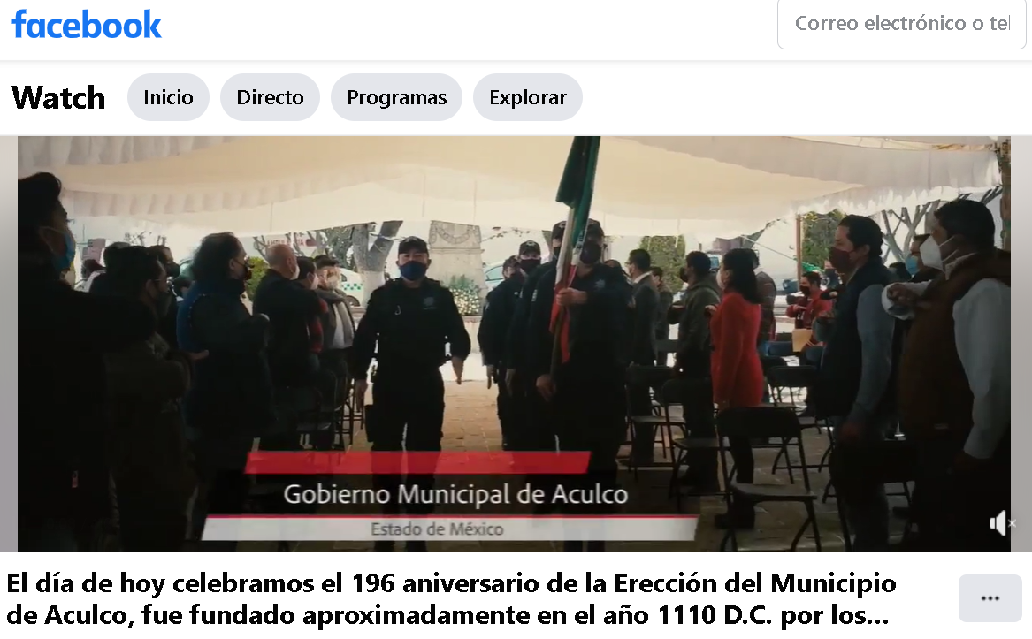

Además, en informe justificado, remite el Archivo digital, denominado “CXCVI ANIVERSARIO.pdf”, que contiene una foja útil con título “CXCVI ANIVERSARIO DE LA ERECCIÓN DE ACULCO, ESTADO DE MÉXICO”, en la que se observan tres fotografías, como se advierte de la siguiente imagen:
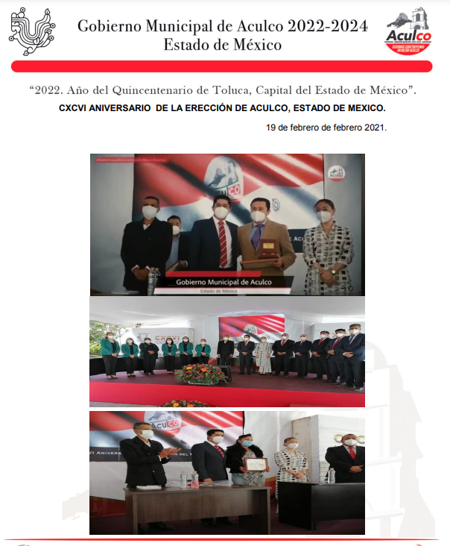
Además, proporcionó el archivo electrónico denominado, “INFORME JUSTIFICADO RR001762.pdf#, que contiene cuatro fojas útiles, del que se advierte el oficio número 0060/UIPPE/2022, signado por la Directora de la Unidad de Información, Planeación, Programación, Evaluación y Transparencia de Aculco, Estado de México, en el que ratifica la respuesta proporcionada en primera instancia.

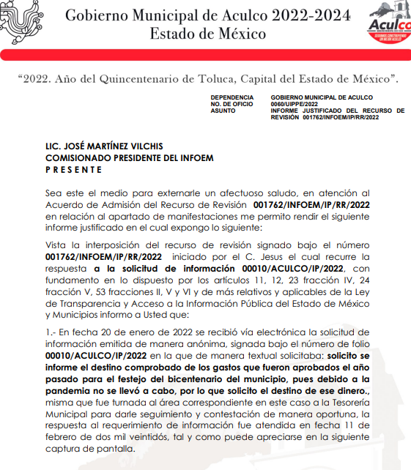
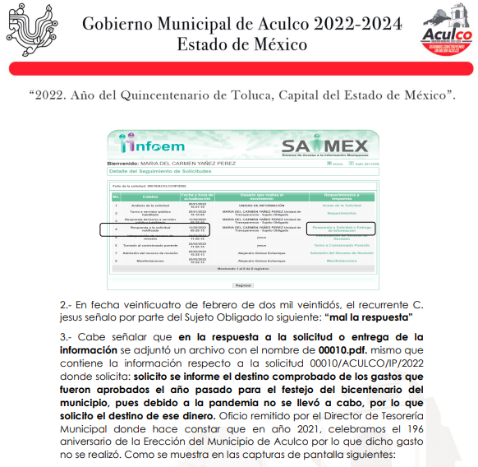
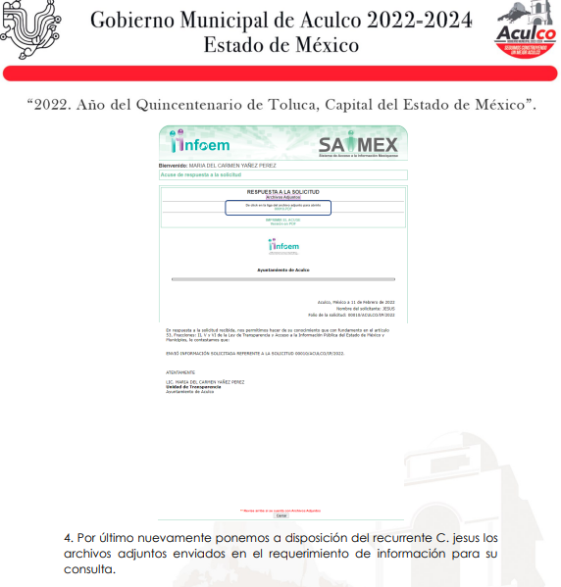
Es con base en lo anterior, que se tiene por acreditado que el Sujeto Obligado hizo entrega de la información peticionada, por lo que, con fundamento en la fracción II del artículo 186, de la Ley de Transparencia y Acceso a la Información Pública del Estado de México y Municipios, se CONFIRMA la respuesta de la solicitud número 00010/ACULCO/IP/2022, que ha sido materia del presente fallo, por resultar inoperante el acto impugnado del RECURRENTE.
Así, con fundamento en lo prescrito en los artículos 5 párrafos trigésimo, trigésimo primero y trigésimo segundo, fracciones IV y V de la Constitución Política del Estado Libre y Soberano de México; 2, fracción II, 29, 36, fracciones I y II, 176, 178, 179, 181, 185 fracción I, 186 y 188 de la Ley de Transparencia y Acceso a la Información Pública del Estado de México y Municipios, este Pleno:
R E S U E L V E
PRIMERO. Resulta inoperante el acto impugnado planteado por EL RECURRENTE y analizado en el Considerando QUINTO de esta resolución
SEGUNDO. Se CONFIRMA la respuesta del SUJETO OBLIGADO otorgada a la solicitud de información número 00010/ACULCO/IP/2022, que dio origen al Recurso de Revisión 01762/INFOEM/IP/RR/2022 en términos del Considerando QUINTO.
TERCERO. Notifíquese la presente resolución a través del Sistema de Acceso a la Información Mexiquense (SAIMEX), al Titular de la Unidad de Transparencia del SUJETO OBLIGADO para su conocimiento.

CUARTO. Notifíquese al Recurrente la presente Resolución a través del Sistema de Acceso a la Información Mexiquense (SAIMEX), asimismo, se hace de su conocimiento que de conformidad con lo establecido en el artículo 196 de la Ley de Transparencia y Acceso a la Información Pública del Estado de México y Municipios podrá promover el Juicio de Amparo en los términos de las leyes aplicables.

ASÍ LO RESUELVE, POR UNANIMIDAD DE VOTOS EL PLENO DEL INSTITUTO DE TRANSPARENCIA, ACCESO A LA INFORMACIÓN PÚBLICA Y PROTECCIÓN DE DATOS PERSONALES DEL ESTADO DE MÉXICO Y MUNICIPIOS, CONFORMADO POR LOS COMISIONADOS, JOSÉ MARTÍNEZ VILCHIS, MARÍA DEL ROSARIO MEJÍA AYALA, SHARON CRISTINA MORALES MARTÍNEZ, LUIS GUSTAVO PARRA NORIEGA Y GUADALUPE RAMÍREZ PEÑA; EN LA DÉCIMA SÉPTIMA SESIÓN ORDINARIA CELEBRADA EL ONCE DE MAYO DE DOS MIL VEINTIDÓS, ANTE EL SECRETARIO TÉCNICO DEL PLENO, ALEXIS TAPIA RAMÍREZ.--------------------------------------------------------------------------------------------------

SCMM//BLA/DEMF/AGE

